ДИСТАНЦИОННОГО ОБУЧЕНИЯ

1 | Факультет | Декоративно-прикладного творчества
2 | Направление подготовки | 51.03.02 Народная художественная культура, профиль - руководство студией декоративно-прикладного творчества
3 | Наименование дисциплины | Художественная обработка дерева
4 | Курс(ы) обучения | 2, 3
5 | ФИО преподавателя | Чичиланов В. Н.
6 | Способ обратной связи с педагогом | – личные сообщения Вконтакте  https://vk.com/v.chichilanov
7 | Дополнительные материалы (файлы, ссылки на ресурсы и т.п.) | нет
8 | Срок предоставления выполненного задания | – до 27.06.2020

Инструкция для студентов по выполнению задания
Все задания должны быть выполнены в полном объеме в соответствии с требованиями и в указанный срок (см. таблицу). В случае затруднения при выполнении задания Вы можете обратиться к преподавателю за консультацией, используя тот способ связи, который указан в таблице.

Задания для 2 курса (группа 207ДПТ)
Задание № 1. Графические росписи по дереву в России
Задачи: изучить особенности Сергиевской (загорской) росписи по выжигу: основные изобразительные мотивы, декоративные приемы, традиционные виды изделий и различные исторические периоды и т.д.
1. Создать аннотированный библиографический список информационных интернет-ресурсов, посвященных истории, традициям, современным особенностям сергиевской (загорской) росписи по выжигу в соответствии с требованиям к оформлению (требования см. http://lib.chgaki.ru/SitePages/samost_rab_stud.aspx). В список могут быть включены музейные сайты, сайты современных предприятий и мастерских, отдельные художники, антикварные интернет-порталы и т.д.
2. Выполнить презентацию, раскрывающую истоки и основные этапы развития, особенности традиций сергиевской (загорской) росписи по выжигу (изобразительные мотивы, особенности ассортимента, декоративные приемы и т.д.). Презентация должна содержать не менее 20 слайдов (тест + изображения с подписями).
3. Выполнить не менее 20 графических зарисовок вариантов композиций в сергиевской (загорской) росписи по выжигу (материалы необходимо использовать из разных временных периодов развития росписи).
4. Выполнить эксиз на основе традиций сергиевской (загорской) росписи по выжигу для шкатулки (размер 14 х 8,5 х В6см; толщина крышки – 1,8 см; с задней стороны крышка закреплена на шарниры 1,8 х1,5см, расстояние между шарнирами 6,5 см; на передней стенке в центре расположен замок 2,8 х 2,8 смс фигурным верхом и низом замка).
Задачи: выполнить чертеж развертки шкатулки в масштабе 1 : 1; с учетом размеров и декоративных конструктивных элементов шкатулки разработать эскизы на основе традиций сергиевской (загорской) росписи по выжигу (не менее 2х вариантов эскиза в графике и одного в цвете).
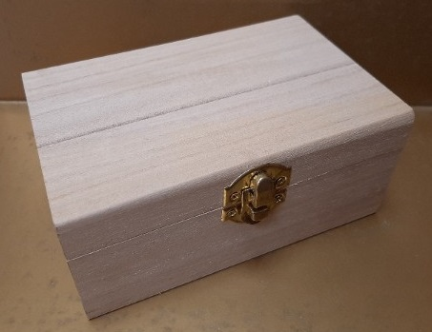 | 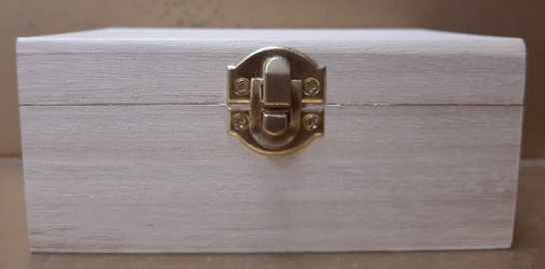
 | 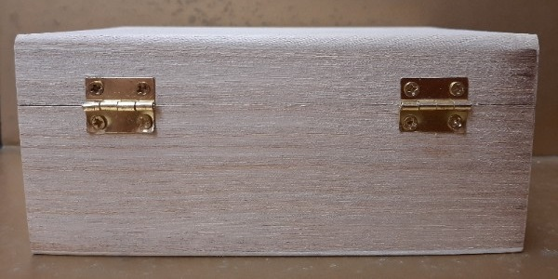

Задания для 3 курса (группа 307ДПТ)
Задание № 1. Композиционные приемы в традиционных народных росписях
Завершаем работу над росписью изделий из дерева по материалам домашнего задания.
Критерии оценки: соответствие традициям / современным тенденциям в определенном в задании виде росписи; качество выполнения и подачи на просмотр выполненного изделия.

Задание № 2. Композиционные приемы в традиционных народных росписях
Выполнить эскизы на основе традиций графических росписей по дереву для тарелки диаметром 25 см (рельеф – на усмотрение студента). Приветствуется разработка более 2х эскизов, в том числе одного из графических эскизов - в нескольких цветовых решениях (с опорой и на традицию, и на современные колористические решения в работах профессиональных мастеров). Желательно использование сюжетных мотивов, характерных для конкретного вида росписи.
Критерии оценки: соответствие эскиза заданному виду росписи; наличие нескольких вариантов эскизов тарелки; оригинальность композиции и цветового решения; грамотная подача и качественное выполнение творческой проектной разработки.
Иванова Лариса Владимировна | Борецкая роспись
Клюшина Евгения Николаевна | Городецкая роспись
Корнева Юлия Александровна | Гуслицкая роспись
Кузнецова Юлия Юрьевна | Мезенская роспись
Кулапина Наталья Александровна | Пермогорская роспись
Рыбалко Вероника Сергеевна | Пижемская роспись
Симанова Лариса Александровна | Сергиевская (загорская) роспись по выжигу
Шушарина Надежда Владимировна | Борецкая роспись

